3.12.14 千户集团基础涉税数据报送——1464

一、业务概述
千户集团基础涉税数据报送，简称“直报数据报送”，是指千户集团总部根据税务总局工作要求，按月填报全部成员的部分税收、财务、经营数据，由电子税务局进行逻辑校验，将直报数据存至税务端进行查询、统计、应用等操作。

二、办理流程
1、纳税人登陆电子税务局，进入千户集团基础涉税数据报送完成相关报送工作。
2、录入相关信息。
3、提交。

三、操作步骤
1.登录新电子税务局后，点击【我要办税】-【税费申报及缴纳】-【申报辅助信息报告】-【千户集团基础涉税数据报】功能菜单。
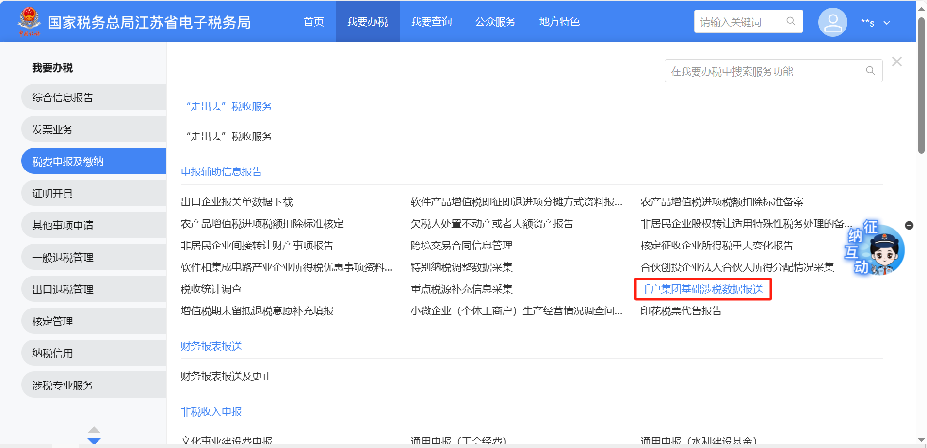
2.根据报送所属期，点击“填写”进行操作。
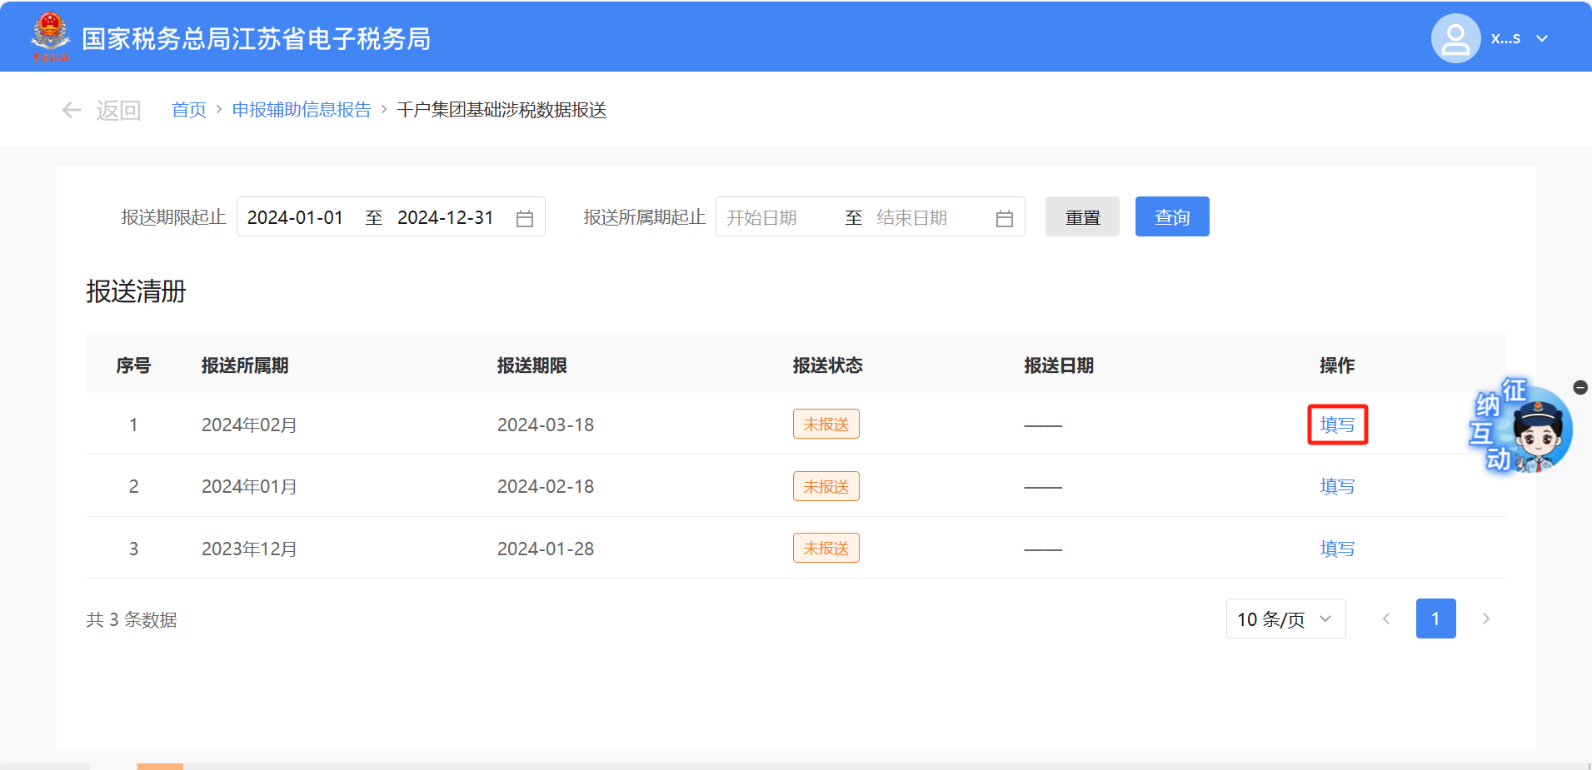
3.按照企业情况填报明细数据。
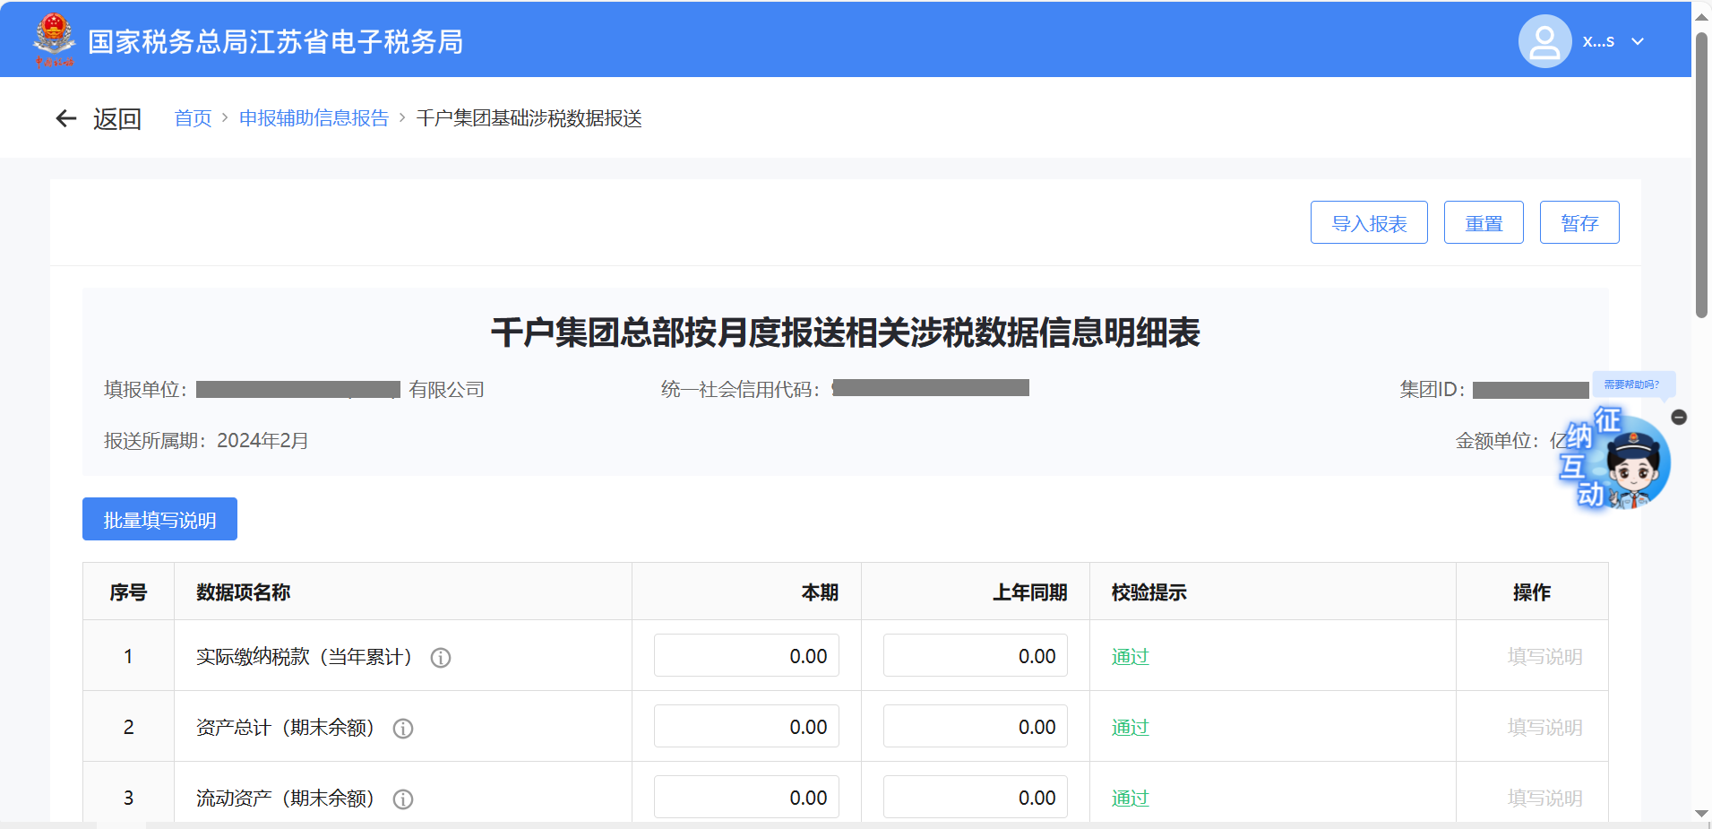
4.录入相关信息后，若系统校验不通过，会出现提示信息，需要填写说明才能跳过。
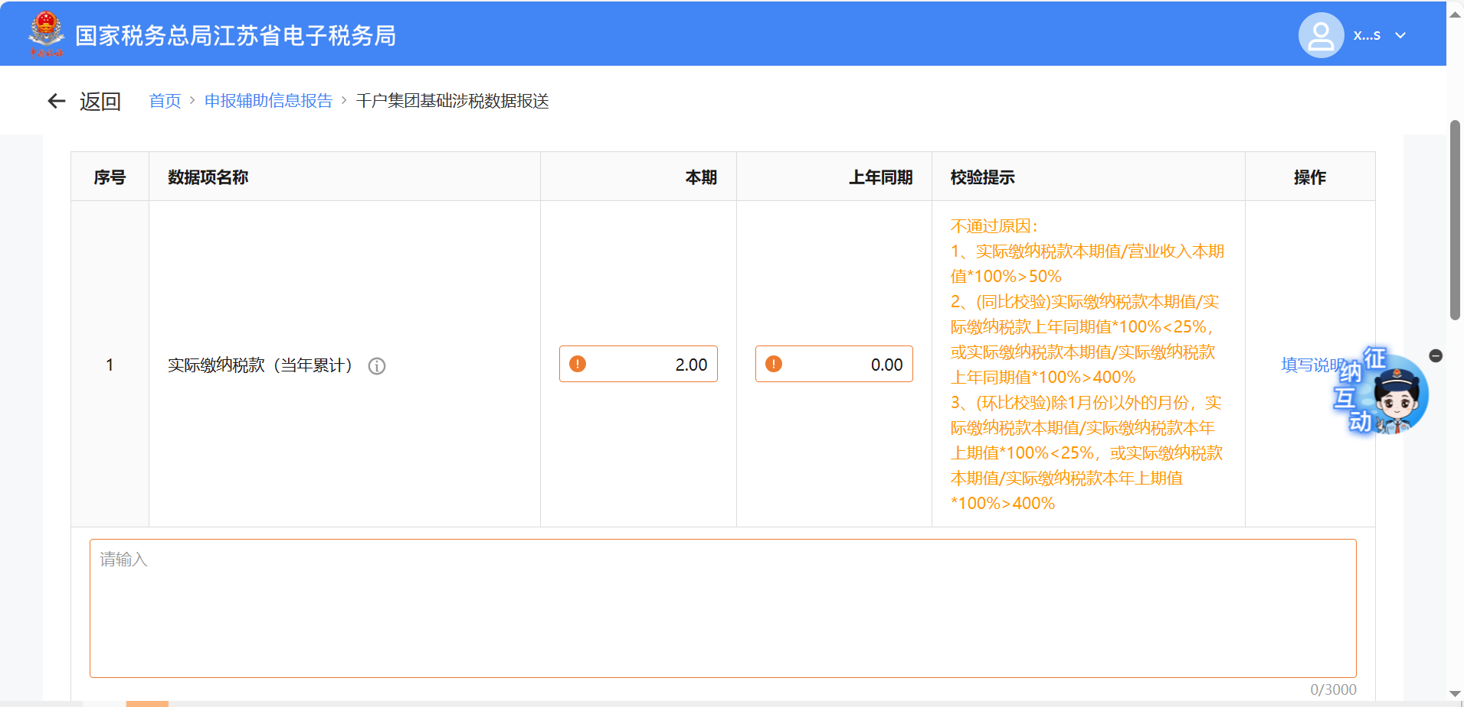
5.全部录入完成后，点击“上报”，信息确认。
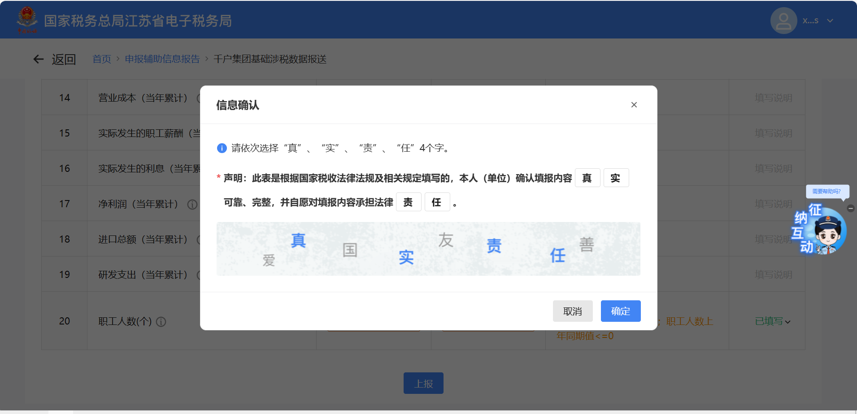
6.报送成功，业务办理完成。
